VISUALIZZAZIONE POSIZIONE GRADUATORIE AD ESAURIMENTO E DI ISTITUTO
Poiché TUTTI gli aspiranti sono registrati a POLIS (Istanze on line) in quanto hanno presentato via web il modello B, possono usufruire del servizio previsto all’interno della procedura stessa.
Dopo aver effettuato l’accesso a Polis  (Istanze On Line) dal sito del Ministero della Pubblica Istruzione Università e Ricerca (Istruzione.it) con le proprie credenziali (username e password)
l’aspirante troverà in alto a destra, la voce - Altri servizi . Accedi
Cliccando su Accedi si aprirà il seguente menù
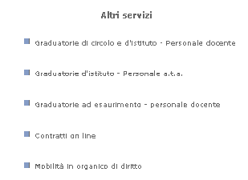
Dove compare la voce relativa alle Graduatorie, accederà all'interrogazione previa selezione della provincia di inclusione
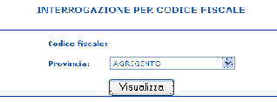
E successivamente della scuola che ha gestito la domanda

